MANUAL DE IDENTIDAD DE MARCA Y HOJA DE RUTA ESTRATÉGICA GALICIA MIGRANTE
Versión 1.0 — Año 2026
Buenos Aires, Argentina

INTRODUCCIÓN Y PRESENTACIÓN DEL DOCUMENTO
Este manual constituye la guía fundamental de identidad, comunicación y arquitectura del portal Galicia Migrante. Su propósito es unificar los criterios visuales, estratégicos y conceptuales de la organización para asegurar que cualquier acción, diseño web o campaña de comunicación transmita de forma coherente el espíritu de nuestra comunidad.

¿A quién está dirigido?
Este documento ha sido diseñado como una herramienta de trabajo colaborativa y de consulta permanente para:
- Desarrolladores y Diseñadores Web: Para guiar la maquetación del código (HTML/CSS), la paleta de colores y la disposición de las interfaces del portal.
- Creadores de Contenido y Community Managers: Para estructurar el tono de voz en el blog, boletines y redes sociales (Instagram, Facebook, WhatsApp).
- Directivos y Colaboradores de Asociaciones Gallegas: Como documento de presentación formal para establecer alianzas estratégicas y actividades unificadas.

El Principio de la Cultura Viva: "Mejora Continua"
Este manual no es un reglamento estático ni una estructura cerrada. Siguiendo nuestro principio fundamental de que nadie es dueño de la verdad, este documento nace bajo la premisa de la mejora continua. Es un organismo vivo que se expandirá, refinará y adaptará de manera modular a medida que la comunidad interactúe, sugiera mejoras y proponga nuevos horizontes.

SECCIÓN 1: ADN DE MARCA (PLATAFORMA ESTRATÉGICA)

1.1. El Origen de Galicia Migrante
La identidad de un pueblo no se limita a las fronteras de su territorio geográfico; viaja, arraiga y se transforma en la memoria y la sangre de quienes cruzaron el océano. En la Argentina, la diáspora gallega ha construido una de las comunidades más vibrantes, ricas e influyentes de su historia. Sin embargo, el paso del tiempo plantea un desafío crítico: asegurar que el legado de los ancestros no se convierta en la pieza estática de un museo, sino en una cultura viva, dinámica y atractiva para las nuevas generaciones de descendientes.
Galicia Migrante nace en Buenos Aires como un portal digital diseñado para tender un puente tecnológico e intergeneracional entre el allá y el acá. No pretendemos ser observadores del pasado, sino catalizadores del futuro, uniendo el respeto por las raíces de los mayores con la energía, el lenguaje y las necesidades de la juventud actual.

1.2. Propósito y Misión: Despertar la "Morriña Activa"
- El Propósito (El "Por qué" existimos): Nuestro propósito es encender la morriña —esa nostalgia profunda por la tierra de los ancestros— en los jóvenes descendientes de gallegos en la diáspora, transformándola en un motor de orgullo, pertenencia y participación cultural activa. Buscamos dar motivos reales para que la juventud no se aleje de sus raíces, resignificando la herencia cultural como un elemento de identidad moderno, valioso y distintivo en el siglo XXI.
- La Misión (El "Cómo" lo hacemos a diario): Para lograr este propósito, el portal opera sobre dos ejes fundamentales que equilibran la emoción con el beneficio práctico:
  - El Ancla Emocional: Facilitar el reencuentro con la propia historia biológica y geográfica mediante herramientas interactivas de genealogía y un espacio comunitario abierto al debate y al intercambio de crónicas familiares.
  - El Imán de Oportunidades: Funcionar como la plataforma definitiva de valor real para el joven en Argentina, centralizando el acceso a becas de posgrado y programas de retorno a Europa, simplificando la gestión de trámites y ciudadanías, fomentando el networking profesional, y promoviendo una vibrante agenda local de beneficios turísticos, gastronómicos, deportivos y culturales en alianza con los centros gallegos físicos del país.
- Horizonte Académico (Futuro UGM): Nuestra meta final a largo plazo es consolidar esta comunidad para sentar las bases institucionales que permitan proyectar la futura Universidad de Galicia Migrante (UGM), uniendo la academia local con las casas de estudios de Santiago de Compostela y A Coruña.

1.3. Valores Fundamentales
Nuestra cultura organizacional y tecnológica se rige por tres pilares innegociables:
- Co-construcción y Apertura: La verdad no le pertenece a una sola persona. El portal se nutre de la interacción de los usuarios, las sugerencias de mejora y el debate abierto.
- Identidad en Movimiento: Honramos la tradición de los abuelos, pero entendemos que la cultura debe actualizarse en formatos, ritmos y tecnologías modernas para seguir viva.
- Utilidad Comunitaria: No somos un sitio de lectura pasiva; cada sección debe ofrecer un valor real, una solución, un contacto o un beneficio directo para el usuario.

1.4. Tono de Voz y Pautas de Comunicación
La marca debe sonar respetuosa pero cercana, enérgica y profundamente conectada con la emoción. Para lograrlo, los redactores y creadores de contenido deben aplicar dos modismos tradicionales de gran peso emocional en gallego:
- "¿E ti de onde vas sendo?": Se utilizará exclusivamente para encabezar las comunicaciones, herramientas y contenidos relacionados con las raíces geográficas, los mapas interactivos, los ayuntamientos de origen y las comarcas rurales de los ancestros.
- "¿E ti de quen vés sendo?": Se utilizará exclusivamente para encabezar el contenido de raíces biológicas, la herencia de la sangre, las búsquedas de apellidos, la genealogía y el armado de los árboles familiares de la comunidad.

SECCIÓN 2: IDENTIDAD VISUAL BÁSICA (EL SISTEMA GRÁFICO)
La identidad visual de Galicia Migrante equilibra la profunda herencia histórica de la diáspora con una interfaz digital e institucional moderna, fluida y tridimensional diseñada para las nuevas generaciones.

2.1. El Isotipo: El "Trisquel de las Dos Orillas"
El símbolo oficial de la marca es un híbrido visual que fusiona el origen ancestral con la travesía de la diáspora. Consiste en un trisquel celta geométrico cuyos tres brazos tradicionales se transforman en olas marinas fluidas, volumétricas y dinámicas que convergen hacia el centro. Cada uno de los tres brazos representa un pilar del ecosistema:
- El Origen: La Galicia territorial, la tierra de los ancestros y la naturaleza tanto rural como de la costa.
- La Diáspora: El viaje transatlántico, la morriña y el arraigo en la Argentina.

- El Futuro Joven: Las nuevas generaciones, las oportunidades de la red de beneficios y el horizonte académico de la UGM.
2.2. Paleta de Colores Cromo-Simbólica
Para garantizar la coherencia visual en pantallas digitales (CSS) y papelería impresa, se establecen los siguientes colores oficiales obligatorios, aplicados mediante acabados modernos de semibrillo y luces internas en entornos UI/UX:
- Azul Atlántico / Rioplatense (#0A2540): Representa el océano del viaje, la seriedad institucional, la tecnología del portal y el futuro peso de la universidad. Se aplica en los brazos externos del símbolo y en la tipografía.
- Verde Celta / Morriña (#00875A): Representa la naturaleza de los campos gallegos, la vida de la cultura que late y la esperanza del reencuentro con la raíz. Se aplica en el núcleo y centro del trisquel.
- Blanco Luz / Plata (#F8F9FA): Aporta el minimalismo, la limpieza visual y el alto contraste necesarios para interfaces modernas y legibles en dispositivos móviles. Se utiliza de soporte para fondos limpios y tipografía calada.

2.3. Sistema Tipográfico Combinado
Para asegurar una estética de software de vanguardia y una lectura limpia, el logotipo unifica su familia tipográfica utilizando la fuente Montserrat (Google Fonts), alternando estrictamente sus pesos visuales para jerarquizar el nombre:
- Para "GALICIA": Se utilizará en peso Bold (Negrita) y en mayúsculas. Transmite el peso de la tradición, la historia y el prestigio institucional.
- Para "MIGRANTE": Se utilizará en peso Light (Fina) y en mayúsculas. Transmite el dinamismo del software, la juventud en el "acá" y la acción enérgica del portal.

2.4. Composiciones Oficiales del Logotipo
Para asegurar la adaptabilidad de la marca en el portal web y la aplicación móvil, se establecen dos configuraciones obligatorias de uso:

A. Composición Horizontal (Principal Portales Web)
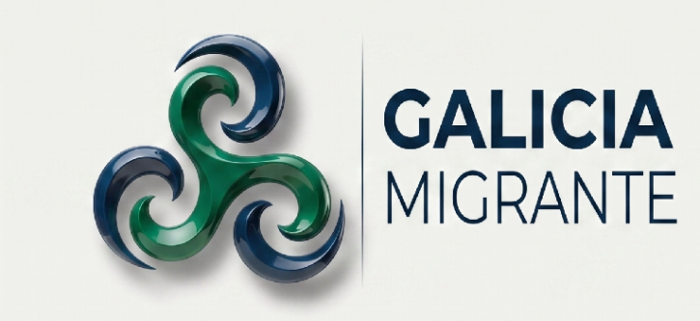
El Trisquel de las Dos Orillas se ubica a la izquierda y el bloque tipográfico a la derecha, alineado horizontalmente. Es de uso obligatorio en la cabecera (header) del sitio web de escritorio y banners institucionales.

B. Composición Vertical (Principal Aplicaciones Móviles)
El símbolo se posiciona de forma central en el eje superior, ubicando el nombre de la organización debajo en dos líneas centradas. Es de uso obligatorio para la pantalla de carga (Splash Screen) de la aplicación móvil, íconos de apps y fotos de perfil en redes sociales.
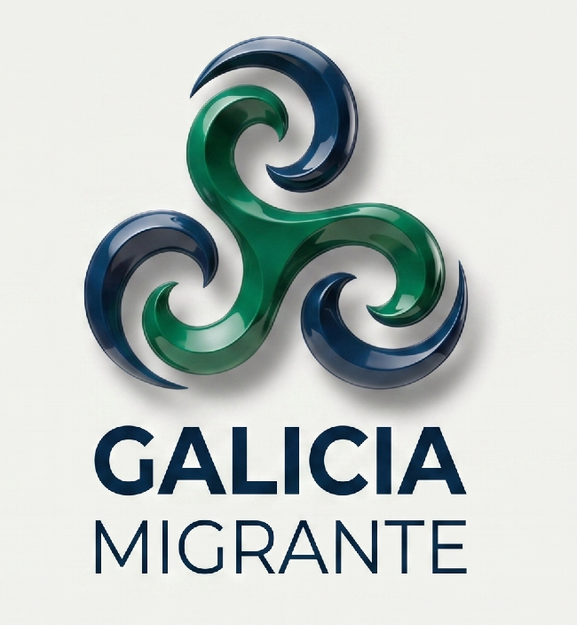
2.5. Variantes Técnicas de Reducción
Cuando las condiciones técnicas impidan el uso de la versión tridimensional a color (como pantallas de bajo contraste o fondos oscuros), se aplicarán las siguientes variantes:
- Versión en Escala de Grises: El logotipo mantiene su volumetría pero se traduce a grises y negros limpios. (Uso: Impresión administrativa diaria o fotocopias).
- Versión Negativa (Calada en Blanco): El logotipo completo se unifica en color Blanco Luz (#F8F9FA). (Uso obligatorio: Sobre fondos oscuros, fotografías cargadas o el pie de página web).

SECCIÓN 3: ARQUITECTURA DE LA INFORMACIÓN Y PORTAL WEB
La estructura del sitio web oficial de la organización está diseñada bajo un criterio modular y escalable (permitiendo la mejora continua y la adición de nuevas pestañas a futuro sin romper la interfaz existente).

3.1. Secciones Principales de la Plataforma
- Home (Pantalla de Inicio): Diseño de alto impacto visual con el Trisquel de Olas, titulares de orgullo identitario y botones directos de acceso a beneficios y trámites.
- ¿E ti de onde vas sendo? (Raíces Geográficas): Sección interactiva con mapas digitales donde los usuarios localizan, marcan y comparten fotos e información histórica de las aldeas y ayuntamientos natales de sus familias.
- ¿E ti de quen vés sendo? (Raíces Biológicas): Herramientas de árbol genealógico, buscadores de apellidos y foros de conexión biológica para enlazar parientes de la diáspora.
- Blog & Comunidad: El espacio de interacción colectiva. Foros abiertos, debates, crónicas de viajes, recetas tradicionales y buzón abierto para sugerencias de usuarios bajo el lema "nadie es dueño de la verdad".
- Agenda de Actividades y Red de Asociaciones: Directorio y calendario unificado gratuito que vincula el portal digital con el territorio físico, mostrando los eventos, peñas, banquetes y torneos deportivos de todos los centros gallegos en Argentina para acercar a la juventud a las sedes físicas.
- Biblioteca Digital Integrada ("A Nosa Memoria"): En lugar de ser una pestaña aislada, este repositorio de conocimiento transversal se integra en el sistema en dos puntos clave:
  - Módulo Histórico y Literario (en "Morriña Viva"): Aloja libros, poesías clásicas y archivos digitalizados de la diáspora (cartas, registros de viaje) para lectura directa en un visualizador de PDF integrado nativo en la app/web.
  - Módulo Académico (en "Oportunidades Globales / UGM"): Repositorio de ensayos, tesis y artículos científicos sobre la historia y lazos transatlánticos, diseñado con una estructura de código flexible (CSS Grid) y un buscador avanzado por autor o categoría, sirviendo como base educativa para el futuro desarrollo de la UGM.

3.2. Estrategia Omnicanal y Canales de Comunicación
La marca mantendrá canales abiertos e interconectados bajo un mismo criterio estético:
- Instagram: Orientado al impacto visual joven, promoción de la ruta gastronómica de restaurantes gallegos en Buenos Aires, videos cortos de cultura viva y difusión de la agenda.
- Facebook: Punto de encuentro comunitario masivo, ideal para debates largos del blog, historias de nostalgia de los mayores y grupos de genealogía.
- WhatsApp: Alertas rápidas de eventos de la agenda unificada y soporte directo para consultas de la comunidad.
- Soporte Técnico y Humano: Integración en la web de formularios limpios de contacto y enlaces directos de correo electrónico abiertos a cualquier vía práctica de comunicación.

SECCIÓN 4: ESPECIFICACIONES TÉCNICAS Y REGLAS DE USO

4.1. Códigos Exactos de la Paleta de Colores
Para evitar variaciones de color entre la pantalla de la web y el papel impreso, los diseñadores y programadores deberán usar únicamente estos códigos exactos:
- Azul Atlántico / Rioplatense:
  - Código Web (HEX): #0A2540
  - Para Impresión (CMYK): 100% C, 75% M, 15% Y, 30% K
- Verde Celta / Morriña:
  - Código Web (HEX): #00875A
  - Para Impresión (CMYK): 85% C, 10% M, 80% Y, 10% K
- Blanco Luz / Plata:
  - Código Web (HEX): #F8F9FA
  - Para Impresión (CMYK): 0% C, 0% M, 0% Y, 5% K

4.2. Usos Prohibidos del Logotipo
Para resguardar el valor institucional y la estética joven del Trisquel de las Dos Orillas, queda terminantemente prohibido:
- Modificar las proporciones o deformar el logo (estirarlo o achatarlo).
- Cambiar los colores oficiales por tonos pastel, flúor o degradados que no estén aprobados.
- Colocar el logotipo sobre fondos fotográficos muy cargados que tapen las líneas de las olas. Si el fondo es complejo, se debe usar obligatoriamente la versión del logo en color Blanco Luz.

4.3. Guía de Estilo para Fotografía e Imágenes (Dirección de Arte)
El portal web y las redes sociales de Galicia Migrante deben transmitir vida, comunidad y futuro. Las reglas para la selección de imágenes son:
- Prioridad Fotográfica: Se deben usar fotos de personas reales, espontáneas y con iluminación natural. Evitar imágenes de stock posadas, artificiales o corporativas antiguas.
- Contraste de Épocas: Las fotos históricas en blanco y negro de los ancestros se reservan exclusivamente para las secciones de genealogía (¿E ti de quen vés sendo?) o artículos históricos específicos del blog.
- Enfoque de Comunidad: Para la Ruta Gastronómica y la Agenda de Actividades, las fotos deben mostrar a jóvenes y mayores compartiendo la mesa, tocando instrumentos o participando en los centros, resaltando la calidez y la acción enérgica.

SECCIÓN 5: LINEAMIENTOS TÉCNICOS PARA EL DESARROLLO WEB
Como el portal se rige bajo el principio de la mejora continua, el desarrollo del código debe seguir buenas prácticas de ingeniería de software que permitan expandir el sitio de forma ágil.

5.1. Arquitectura de Estilos Limpia
- Separación de Responsabilidades: Queda estrictamente prohibido el uso de estilos en línea (inline HTML styles) en el código de producción.
- Modularidad: Todos los estilos de la interfaz (fuentes, márgenes, colores oficiales) deben declararse y mantenerse estructurados en un archivo de estilos externo CSS (ej. styles.css), facilitando modificaciones globales en un solo punto del sistema.

5.2. Hoja de Ruta para la Universidad de Galicia Migrante (Fase Futura UGM)
- Reserva de Espacio: El código actual de la barra de navegación web debe incluir la pestaña correspondiente al horizonte académico como un enlace modular interno.
- Escalabilidad: Al momento de implementarse los convenios con las universidades de Santiago de Compostela y A Coruña, la sección mutará hacia un subdominio o módulo independiente (ej. ugm.galiciamigrante.org) heredando la paleta cromática de Azul Atlántico como tono predominante para denotar su carácter académico y formal.

SECCIÓN 6: MONETIZACIÓN Y ARQUITECTURA PARA ANUNCIANTES / AUSPICIANTES
Para garantizar la sustentabilidad económica del portal y la aplicación móvil sin saturar la experiencia del usuario, el sistema visual y el código de desarrollo deben contemplar espacios nativos para publicidad y patrocinios desde su fase inicial de maquetación.

6.1. Lineamientos de Diseño (UI/UX) para Publicidad
- Espacios Integrados (Native Ads): Los anuncios no deben aparecer como ventanas emergentes (pop-ups) invasivas que interrumpan la navegación del usuario. Se integrarán de manera armónica en el diseño, principalmente dentro del flujo del Blog y en la Agenda de Actividades.
- Formatos Estándar Soportados:
  - Banners Principales: Espacios horizontales en la cabecera o pie de la página de inicio (Home) destinados a los auspiciantes institucionales de mayor peso (ej. aerolíneas, empresas de trámites, o las propias asociaciones).
  - Tarjetas Patrocinadas: En la sección de la Ruta Gastronómica, los restaurantes auspiciantes podrán aparecer destacados sutilmente al principio del listado con una etiqueta clara que indique "Auspiciado" o "Recomendado".

6.2. Directrices Técnicas para el Desarrollo (CSS y Backend)
- Estructura Modular en el Código: Los contenedores de los anuncios deben declararse en el archivo HTML con clases de CSS específicas (ej. .ads-container, .sponsored-card) gestionadas desde el archivo de estilos externo. Esto permitirá ocultar, mostrar o cambiar el tamaño de los bloques publicitarios de forma global y centralizada.
- Marcadores de Posición (Placeholders): En la primera fase del desarrollo con Gemini o Claude Code, se programarán estos bloques con un diseño genérico o "vacío" (un fondo gris sutil con las dimensiones estándar). Esto asegura que cuando se incorpore el primer anunciante real, la interfaz ya estará adaptada y no se deformará la pantalla ni se romperá la maquetación.
- Optimización de Carga: El código que llame a las imágenes o banners de los auspiciantes se programará de forma asíncrona (lazy loading). Así, el contenido principal del portal (como los árboles genealógicos o los mapas de raíces) cargará de inmediato, sin importar el peso del anuncio del auspiciante.

